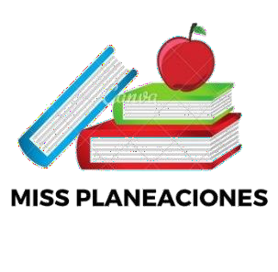
SEMANA DEL 19 AL 23 DE SEPTIEMBRE

PLAN DE TRABAJO
ESCUELA PRIMARIA:
CUARTO GRADO MAESTRO (A) :

Modalidad: ( ) presencial ( )virtual
 | ASIGNATURA | APRENDIZAJE ESPERADO | PROGRAMA DE TV | ACTIVIDADES | Indicaciones del maestro según la nueva modalidad
LUNES | Formación Cívica y Ética | Reconoce que es una persona valiosa, que merece cuidados y trato digno, y que tiene derecho a la protección de su información al igual que las demás personas. | Todas y todos merecemos un trato digno | Platicar con los alumnos sobre sus derechos, ¿Cuáles conocen? Todos tenemos derecho a un trato digno.  Dibujar en tu cuaderno un cartel que defienda el derecho de los niños de ser protegidos.  Leer y analizar la pagina 10 y 11 de tu libro de formación.
 | Educación Socioemocional | Practica formas de expresión emocional para reducir el estado de tensión o de estrés generado por una emoción aflictiva. | Expresando mis emociones | Responder las siguientes preguntas en tu cuaderno:  ¿Te gusta expresar tus emociones?  ¿Sabes controlar tus emociones?  Anotar qué harías para mantener la calma en las siguientes situaciones:  - Estas muy enojado porque tu hermano se pone tus tenis preferidos sin tu permiso.  Para calmarme, yo .  - Estas muy nervioso porque no sabes que calificación sacaste en el examen.  Para calmarme, yo .

 | Ciencias Naturales | Compara los alimentos que consume con los de cada grupo del Plato del Bien Comer, y su aporte nutrimental para mejorar su alimentación. | ¿Me alimenta o no me alimenta? | Analizar el plato del buen comer en conjunto con los alumnos y que nutrimientos aportan a nuestro cuerpo.  En tu cuaderno realiza la siguiente actividad, une las columnas a las que pertenecen.
 | Vida saludable | Colabora en acciones de higiene y limpieza en casa, escuela y comunidad para propiciar el bienestar  común. | Quemadura, mordedura y raspón | ¿Sabes cómo curar un raspón o una quemadura?  La higiene es un elemento fundamental para que las heridas sanen correctamente y no ocurran infecciones.  Investiga y escribe en el cuaderno ¿Cómo se curan los raspones o quemaduras? Escribe paso a paso.

 | ASIGNATURA | APRENDIZAJE ESPERADO | PROGRAMA DE TV | ACTIVIDADES | Indicaciones del maestro según la nueva modalidad
MARTES | Historia | Ubica el proceso de poblamiento de América y el surgimiento de la agricultura utilizando siglo, milenio, a.C. y d.C. | ¡Frío, Caminata y Supervivencia!  ¡Vamos hacia América! | Investigar y escribir en el cuaderno un pequeño resumen de la historia del poblamiento de América, respondiendo a la siguiente pregunta ¿Cómo llegaron los primeros habitantes a América?  Lee la página 12 de tu libro de historia.
 | Matemáticas | Estima el resultado de | Precisión | Realizar las siguientes restas de cuatro cifras en la libreta.  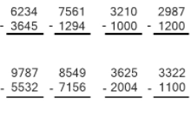
 |  | sumar o restar
 |  | cantidades de hasta
 |  | cuatro cifras, a partir de
 |  | descomposiciones,
 |  | redondeo de los
 |  | números, etcétera.

 | Lengua materna | Conoce las características de un instructivo e interpreta la información que presenta. | ¿Sabemos seguir instrucciones? | Explicar a los alumnos la importancia de seguir instrucciones para seguir un proceso. ¿Cómo se hacen los pasteles? ¿Conoces algún proceso de elaboración?  Dibujar un proceso para elaborar cualquier cosa de tu interés.
 | Geografía | Identifica conceptos geográficos. | La búsqueda de puppet desde la Geografía | Responder las siguientes preguntas en la libreta:  ¿Para qué nos sirve la geografía?  ¿Qué utilidad tienen los mapas en nuestra vida?  ¿Para qué nos sirven los puntos cardinales?  ¿Qué es lo que más te gusta de la geografía?
 | ASIGNATURA | APRENDIZAJE ESPERADO | PROGRAMA DE TV | ACTIVIDADES | Indicaciones del maestro  según la nueva modalidad
MIÉRCOLES | Matemáticas | Notación desarrollada de números naturales y decimales. Valor posicional de las cifras de un número. | Los libreros y otras compras | Relacionar las cantidades con el número de monedas y billetes que cada niño aporto.  Actividad para realizar en el cuaderno.  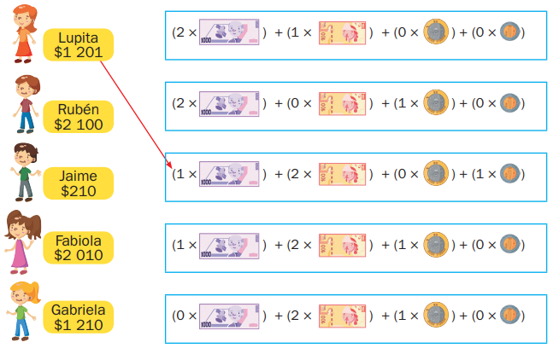  Resuelve la lección 1 de la página 10 , 11 y 12 de tu libro de matemáticas.

 | Ciencias Naturales | Compara los alimentos que consume con los de cada grupo del Plato del Bien Comer, y su aporte nutrimental para mejorar su alimentación. | Héroes de la nutrición | Realizar la siguiente actividad sobre los alimentos que consumes en casa en tu cuaderno. Anota cada alimento del recuadro, según su aporte nutricional.  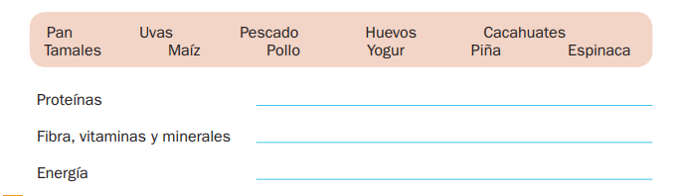
 | Historia | Describe el origen y proceso del poblamiento de América y del actual territorio mexicano. | ¿Qué camino seguimos para migrar de Asia a América?  ¡Una travesía sin igual! | Analizar un video sobre los primeros pobladores de América. Dibujar en tu cuaderno el mapa y el recorrido de cómo llegaron los primeros pobladores a América.  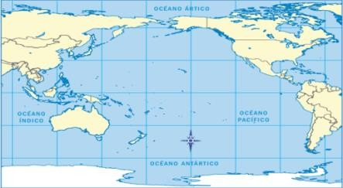  Realiza la actividad de la página 16 de tu libro de historia.
 | Lengua materna | Formula preguntas para guiar la búsqueda de información e identifica aquella que es repetida, complementaria o irrelevante sobre un tema. | ¿Preguntas,  ¿sabes hacer preguntas? | Indagar en los conocimientos previos de los alumnos ¿Qué clase de preguntas conocen? ¿para que nos sirve hacer preguntas?  En tu cuaderno completar las preguntas con la palabra que hace falta y el signo.  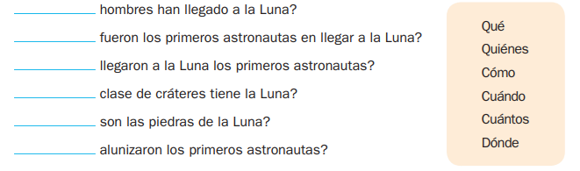  Lee y contesta la página 9 y 10 de tu libro de español.
 | ASIGNATURA | APRENDIZAJE ESPERADO | PROGRAMA DE TV | ACTIVIDADES | Indicaciones del maestro según la nueva  modalidad

JUEVES | Geografía | Reconoce en mapas la localización, la extensión y los límites territoriales de México. | México en el mundo y sus fronteras | Responder las siguientes preguntas en tu cuaderno:  ¿Cuál es el nombre del continente al que pertenece México?  ¿Qué es una frontera?  ¿Qué países están al norte de nuestro país?  ¿Qué países están al sur de México?  ¿Con que limita nuestro país al este y al oeste?  Lee la página 11 y 12 de tu libro de geografía y realiza la actividad.
 | Matemáticas | Notación desarrollada de números naturales y decimales. Valor posicional de las cifras de un número | Componemos y descomponemos | En tu cuaderno descompón las siguientes cifras numéricas en centenas, decenas y unidades.  Ejemplo: 897 = 800+90+7  994 897  356 449  211 536  567 745
 | Lengua materna | Identifica y usa recursos para mantener la cohesión y coherencia al escribir párrafos. | Notas, notas y  notas … | Responder en tu cuaderno las siguientes preguntas:  ¿Qué son las notas para recuperar información?  ¿Qué tipos de notas existen?  ¿Qué es una cita textal?  ¿Qué es una paráfrasis?  Lee la página 15 de tu libro de español.
 | ASIGNATURA | APRENDIZAJE ESPERADO | PROGRAMA DE TV | ACTIVIDADES | Indicaciones del maestro según la nueva  modalidad
VIERNES | Matemáticas | Notación desarrollada de números naturales y decimales. Valor posicional de las cifras de un número. | Suma de productos | Escribir en tu cuaderno las cifras de cada número según el lugar que le corresponde.  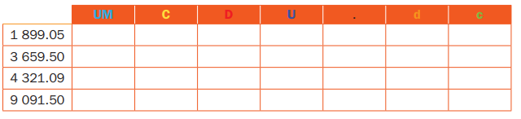  Resuelve la actividad de la página 13 y 14 de tu libro de matemáticas

 | Lengua materna | Formula preguntas para guiar la búsqueda de información e identifica aquella que es repetida, complementaria o  irrelevante sobre un tema. | Preguntas sobre las preguntas | Escoger un tema de tu interés y formula en cuaderno 5 preguntas en tu cuaderno que te sean útiles para sacar información necesaria para hacer una investigación.  Como el ejemplo de la página 11 de tu libro de español.
 | Educación socioemocional | Distingue entre emociones constructivas y aflictivas en diferentes contextos. | Los monstruos sí existen | Explicar a los alumnos que hay emociones que nos hacen bien y otras que no tanto, es necesario saber detectarlas.  Investigar y escribe en tu cuaderno:  ¿Qué es una emoción constructiva?  ¿Qué es una emoción aflictiva?

MISS PLANEACIONES
Si te gustan nuestras planeaciones regálanos un like en nuestra página de Facebook. https://www.facebook.com/Miss-Planeaciones-100780128994508/

